ЧЕЛЯБИНСКАЯ ОБЛАСТЬ

АДМИНИСТРАЦИЯ
ЗЛАТОУСТОВСКОГО ГОРОДСКОГО ОКРУГА
РАСПОРЯЖЕНИЕ

24.02.2026 г. | № | 622-р/АДМ
г.Златоуст
О временном запрете движения грузовых автомобилей в связи
с проведением Кубка России
(4 этап финал) по биатлону
в Златоустовском городском округе

В целях обеспечения безопасности дорожного движения в период проведения Кубка России (4 этап финал) по биатлону в соответствии
с пунктом 4 статьи 6 Федерального закона «О безопасности дорожного движения», Федеральным законом «Об автомобильных дорогах и о дорожной деятельности в Российской Федерации и о внесении изменений в отдельные законодательные акты Российской Федерации»:
1. Организовать в период проведения Кубка России (4 этап финал)
по биатлону в Златоустовском городском округе с 26.02.2026 г. по 01.03.2026 г. с 08:00 до 18:00 временный запрет движения грузовых автомобилей
по автомобильной дороге города Златоуст по адресным ориентирам:
- от квартала Солнечный, 18/1 до ул. им. П.П. Аносова (Объездная
5 мкр.).
2. Рекомендовать начальнику Отдела Государственной инспекции безопасности дорожного движения по Златоустовскому городскому округу подполковнику полиции Ярушину Е.М.:
- принять необходимые меры по обеспечению безопасности участников дорожного движения в период проведения Кубка России (4 этап финал)
по биатлону.
3. Начальнику Управления муниципальной милиции Администрации Златоустовского городского округа Язовцеву В.Н. провести мероприятия
по усилению безопасности в период проведения Кубка России (4 этап финал) по биатлону.
4. Пресс-службе Администрации Златоустовского городского округа (Семёнова А.Г.) опубликовать настоящее распоряжение в газете «Златоустовский рабочий» и разместить на официальном сайте Златоустовского городского округа в сети «Интернет».
5. Организацию выполнения настоящего распоряжения возложить
на исполняющего обязанности руководителя муниципального казенного учреждения Златоустовского городского округа «Управление жилищно-коммунального хозяйства» Нуждина В.А.
6. Контроль за выполнением настоящего распоряжения оставляю
за собой.
Заместитель Главы  Златоустовского городского округа  по инфраструктуре | 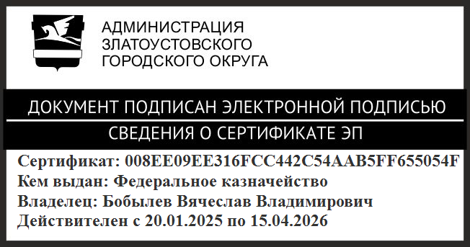 | В.В. Бобылев

